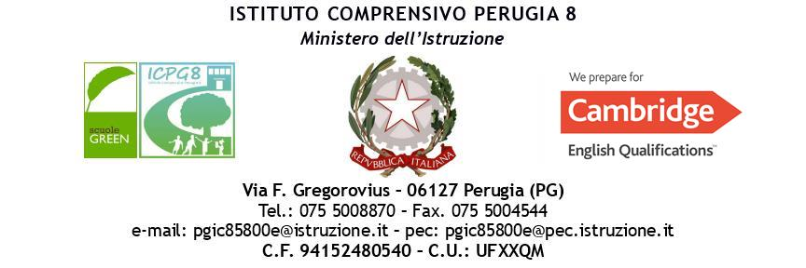

NOTA INTEGRATIVA RELATIVA AL DOCUMENTO DI VALUTAZIONE

1° QUADRIMESTRE A.S. 2022-2023

Nome e cognome dell’alunno/a:
Classe:
Scuola Primaria:

DEFINIZIONE PERSONALIZZATA
DEI LIVELLI DI APPRENDIMENTO PREVISTI DALL’ORDINANZA N. 172 DEL 4.12.2020

AVANZATO:

INTERMEDIO:
BASE:
IN VIA DI PRIMA ACQUISIZIONE:

PERUGIA, lì --- febbraio 2023

IL TEAM DOCENTI

